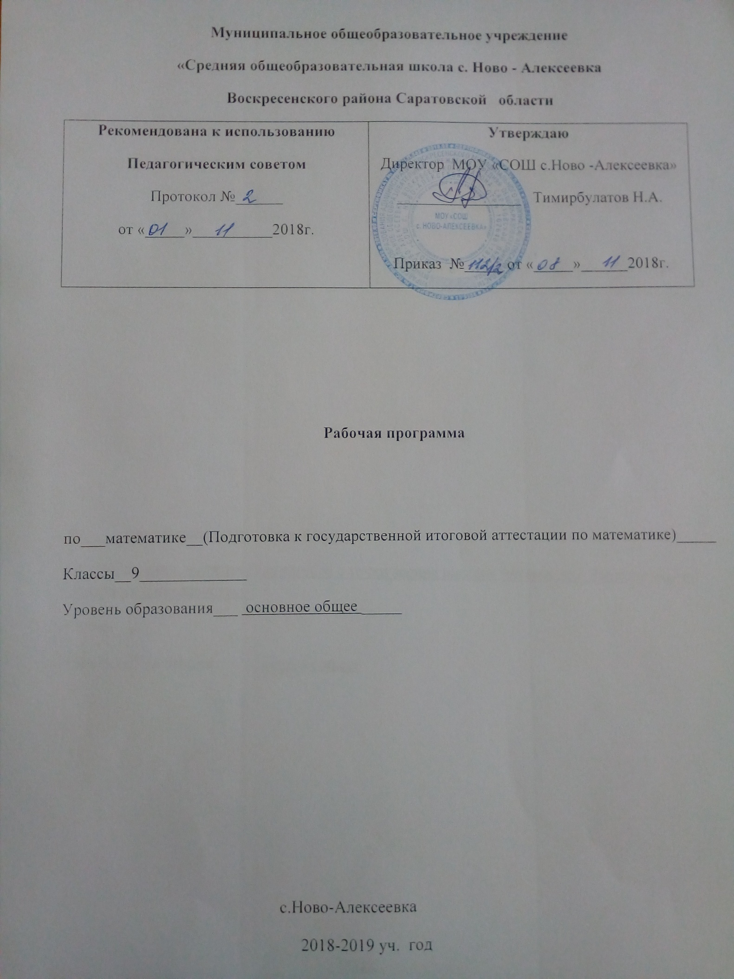

ПЛАНИРУЕМЫЕ РЕЗУЛЬТАТЫ
ОСВОЕНИЯ УЧЕБНОГО ПРЕДМЕТА

Натуральные числа. Дроби. Рациональные числа
Выпускник научится:
• понимать особенности десятичной системы счисления;
• оперировать понятиями, связанными с делимостью натуральных чисел;
• выражать числа в эквивалентных формах, выбирая наиболее подходящую в зависимости от
конкретной ситуации;
• сравнивать и упорядочивать рациональные числа;
• выполнять вычисления с рациональными числами, сочетая устные и письменные приёмы
вычислений, применение калькулятора;
• использовать понятия и умения, связанные с пропорциональностью величин, процентами, в
ходе решения математических задач и задач из смежных предметов, выполнять несложные
практические расчёты.
Выпускник получит возможность :
• познакомиться с позиционными системами счисления с основаниями, отличными от 10;
• углубить и развить представления о натуральных числах и свойствах делимости;
• научиться использовать приёмы, рационализирующие вычисления, приобрести привычку
контролировать вычисления, выбирая подходящий для ситуации способ.
Действительные числа
Выпускник научится:
• использовать начальные представления о множестве действительных чисел;
• оперировать понятием квадратного корня, применять его в вычислениях.
Выпускник получит возможность:
• развить представление о числе и числовых системах от натуральных до действительных
чисел; о роли вычислений в практике;
• развить и углубить знания о десятичной записи действительных чисел (периодические и
непериодические дроби).
Измерения, приближения, оценки
Выпускник научится:
• использовать в ходе решения задач элементарные представления, связанные с
приближёнными значениями величин.
Выпускник получит возможность:
• понять, что числовые данные, которые используются для характеристики объектов
окружающего мира, являются преимущественно приближёнными, что по записи
приближённых значений, содержащихся в информационных источниках, можно судить о
погрешности приближения;
СОДЕРЖАНИЕ УЧЕБНОГО ПРЕДМЕТА

Уравнения, неравенства и их системы (8 часов).
Первый элективный курс «Уравнения, неравенства и их системы»
содержит темы, которые служат расширению и углублению тем
«Рациональные неравенства и их системы» и «Системы уравнений»
основного курса. Кроме того, курс является практикумом по решению
параметрических задач повышенного уровня сложности курса в соответствии
с целями и задачами предпрофильного обучения.
Содержание обучения.
Равносильные уравнения, следствия уравнений.
Уравнения высших степеней и методы их решения: разложение на
множители, введение новой переменной, методы понижения степени
уравнения. Обобщенная формула Виета. Симметрические многочлены от двух переменных и их свойства. Системы уравнений: симметрические и однородные. Уравнения и системы уравнений с параметрами.
Рациональные неравенства. Обобщенный метод интервалов.
Иррациональные уравнения и неравенства, их равносильные
преобразования. Смешанные системы и методы их решения.
Функции и их графики (9 часов).
Второй элективный курс «Функции и их графики» содержит темы,
которые служат расширению и углублению темы «Числовые функции»
основного курса, и также как и первый раздел является практикумом по
решению параметрических задач повышенного уровня сложности курса в соответствии с целями и задачами предпрофильного обучения.
Содержание обучения.
Растяжения/сжатия графиков функций вдоль осей координат, порядок
преобразований графиков функций при их композициях.
Функции |x|, [x], {x}, их свойства и графики.
Исследование квадратного трехчлена по его коэффициентам.
Дробно-линейная функция, ее свойства и график.
Общие свойства функций, построение и чтение их графиков.
Графическое решение экстремальных задач.
Степени и корни (8 часов).
«Степени и корни» является самостоятельным
и дополнительным разделом для программы курса алгебры, так как этот раздел не входит в обязательный стандарт образования и служит пропедевтикой данной темы в старшей школе.
Содержание обучения.
Степени с целыми показателями.
Корень с натуральным показателем, определение, свойства.
Преобразование выражений, содержащих радикалы.
Степень с рациональным показателем.
График функции n x и графики степенной функции, их сравнение.
Последовательности (9 часов).
«Последовательности» содержит темы, которые служат расширению и углублению темы «Прогрессии» основного курса в соответствии с целями и задачами предпрофильного обучения.
Содержание обучения.
Метод математической индукции. Последовательности: определение, задание, ограниченность, монотонность.
Бесконечно большие и бесконечно малые: определение и свойства.
Предел последовательности. Теоремы о пределах. Вычисление пределов.
Сумма бесконечно убывающей геометрической прогрессии.
Последовательности (9 часов).
Пояснительная записка.
Четвертый элективный курс «Последовательности» содержит темы,
которые служат расширению и углублению темы «Прогрессии» основного
курса в соответствии с целями и задачами предпрофильного обучения.
Содержание обучения.
Метод математической индукции.
Последовательности: определение, задание, ограниченность,
монотонность.
Бесконечно большие и бесконечно малые: определение и свойства.
Предел последовательности. Теоремы о пределах. Вычисление пределов.
Сумма бесконечно убывающей геометрической прогрессии.
Тематическое планирование учебного курса
№ | Наименование разделов и тем | Количество часов
1 | Уравнения и неравенства | 6
2 | Функции | 6
3 | Графическое решение экстремальных задач. | 2
4 | Корень с натуральным показателем,  определение, свойства. Преобразование  выражений, содержащих радикалы. | 5
5 | Степень с рациональным показателем. | 2
 | График функции $\sqrt[n]{х}$ и графики степенной  функции, их сравнение. | 5
6 | Последовательности: определение, задание,  ограниченность, монотонность. | 4
7 | Решение задач ОГЭ | 4

Календарно-тематическое планирование

№ | Наименование разделов и тем уроков | Количество  часов | дата |  | коррекция
 |  |  | план | факт | причина | способ
 | Равносильные уравнения, следствия уравнений | 6.09 | 1
 | Уравнения высших степеней и методы их решения: разложение на множители, введение новой переменной. | 13.09. | 1
 | Уравнения высших степеней и методы их решения: методы понижения степени уравнения. Обобщенная формула Виета. | 20.09 | 1
 | Симметрические многочлены от двух переменных и их свойства. | 27.09 | 1
 | Системы уравнений: симметрические и однородные. | 4.10 | 1
 | Уравнения и системы уравнений с параметрами. | 11.10 | 1
 | Рациональные неравенства. Обобщенный метод интервалов. Иррациональные уравнения и  неравенства, их равносильные преобразования | 18.10 | 1
 | Смешанные системы и методы их решения. | 25.10 | 1
 | Растяжения/сжатия графиков функций вдоль  осей координат, порядок преобразований графиков функций при их композициях. | 8.11 | 1
 | Функции |x|, [x], {x}, их свойства и графики. | 15.11 | 1
 | Исследование квадратного трехчлена по  его коэффициентам | 22.11 | 1
 | Дробно-линейная функция, ее свойства и  график. | 29.11 | 1
 | Общие свойства функций, построение и  чтение их графиков. | 6.12 | 1
 | Общие свойства функций, построение и  чтение их графиков. | 13.12 | 1
 | Графическое решение экстремальных задач. | 20.12 | 1
 | Графическое решение экстремальных задач. | 10.01 | 1
 | Степени с целыми показателями. | 17.01 | 1
 | Корень с натуральным | 24.01 | 1
 | показателем,определение, свойства. Преобразование выражений,  содержащих радикалы. | 31.01 | 1
 | Корень с натуральным показателем, определение,  свойства. Преобразование выражений, содержащих радикалы. | 7.02 | 1
 | Корень с натуральным показателем,  определение, свойства. Преобразование  выражений, содержащих радикалы. | 14.02 | 1
 | Степень с рациональным показателем. | 21.02 | 1
 | Степень с рациональным показателем. | 28.02 | 1
 | График функции $\sqrt[n]{х}$ и графики степенной  функции, их сравнение. | 7.03 | 1
 | График функции $\sqrt[n]{х}$и графики степенной  функции, их сравнение. | 14.03 | 1
 | Метод математической индукции. | 21.03 | 1
 | Метод математической индукции. | 4.04 | 1
 | Последовательности: определение, задание,  ограниченность, монотонность. | 11.04 | 1
 | Последовательности: определение, задание,  ограниченность, монотонность. | 18.04 | 1
 | Сумма бесконечно убывающей геометрической  прогрессии. | 25.04 | 1
 | Сумма бесконечно убывающей геометрической  прогрессии. | 2.05 | 1
 | Решение задач ОГЭ | 9.05 | 1
 | Решение задач ОГЭ | 16.05 | 1
 | Решение задач ОГЭ | 23.05 | 1
 | Резерв. Решение теста. | резерв | 1

Литература для учителя.
1. М.Л. Галицкий и др. Сборник задач по алгебре. 8-9. – М.:
«Просвещение», 2001.
2. Б.Г. Зив и др. Алгебра 9. Дидактические материалы. – ЧеРо на Неве,, 2003.
\

